Модуль TTP223
Характеристики
Напряжение питания постоянного тока, В: 2 – 5.5
Потребляемый ток (в покое, при VCC= 3 В), мкА: 70
Потребляемый ток (при срабатывании, при VCC= 3 В), мА: 5
Потребляемый ток (в покое, при VCC= 5 В), мкА: 130
Потребляемый ток (при срабатывании, при VCC= 5 В), мА: 16
Выходной уровень (при VCC= 3 В), В: 2.6 (высокий) / 0 (низкий)
Выходной уровень (при VCC= 5 В), В: 4 (высокий) / 0 (низкий)
максимальное время срабатывания (при VCC= 3 В), мС: 220
Размеры платы, мм: 11*15
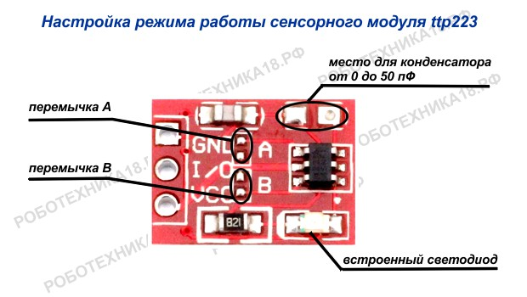
Назначение перемычек А и В
► А — 0 / В — 0 — без фиксации состояния, при касании на выходе «1»
► A — 1 / B — 0 — без фиксации состояния, при касании на выходе «0»
► A — 0 / B — 1 — с фиксацией состояния (триггер), при касании на выходе «1»
► A — 1 / B — 1 — с фиксацией состояния (триггер), при касании на выходе «0»
То есть, перемычка А устанавливает логическое состояние на выходе «1» или «0» при нажатии, а перемычкой В включаем триггер и чтобы переключить состояние, необходимо повторно коснутся датчика.
Регулировка чувствительности.
Настройка чувствительности осуществляется с помощью добавления конденсатора от 0 до 50 пФ, где 0 пф максимальная чувствительность, а 50 пф самая низкая чувствительность.

